折线统计图的画法（第一课时）
教学目标：

1．了解画单式折线统计图的一般步骤。

2．掌握绘制单式折线统计图的方法，会根据给出的数据在方格纸上画单式折线统计图。
教学过程：

一．引入

1．出示第47页某日气温的统计表。

2．师：学校气象小组测量某天气温并汇总成统计表，由于上体育课10点钟忘记测量了。

提问：从这张统计表中我们可以了解到哪些信息？
二．探究
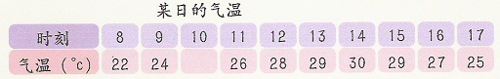
- 师：怎样根据这张统计表画出折线统计图？

- 学生分组讨论并尝试画折线统计图。

3．全班交流：
（1）横轴写什么？表示什么？以什么为单位？
（2）纵轴写什么？表示什么？以什么为单位？
（3）纵轴上的一小格表示多少？
（4）每个黑点点在哪里？
（5）标题写什么？

4．师生共同总结折线统计图的一般画法。

5．思考：怎样的折线统计图是合理的？

（1）纵轴上每一格表示的数量相等。

（2）纵轴上的最小的刻度等于或小于统计量的最小值。

（3）纵轴上的最大的刻度大于或等于统计量的最大值。

（4）横轴上依时间（次序）大小按相同比例确定位置。

三．应用

根据下面的统计表，画出反映小丁丁体重变化情况的折线统计图。
1．从统计表中我们可以知道哪些信息？
2．思考：
（1）横轴上表示什么？
（2）纵轴上表示什么？
（3）你认为纵轴上的1小格 表示几比较合理？为什么？
（4）标题怎么写？
3．学生尝试完成。
4．集体交流。
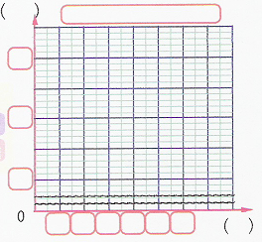

折线统计图的画法（第二课时）
教学目标：

1．选择合适的刻度画单式折线统计图。

2．培养学生结合生活实际运用统计知识的能力。
教学过程：
一．复习
画折线统计图有哪些步骤？怎样的折线统计图是合理的？
二．综合应用
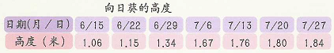1．画出表示向日葵高度变化情况的折线统计图。
（1）思考：
①横轴上表示什么？
②纵轴上表示什么？
③你认为纵轴上的1小格表示几比较合理？为什么？
（2）提示：为了清晰地看出向日葵高度变化的情况，我们可以使用省略符号省去空白部分。
（3）小组讨论后完成。
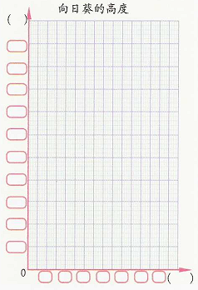（4）集体交流。

2．根据下表，画出反映澳大利亚悉尼某年月平均气温变化情况的折线图。
（1）学生尝试独立完成。
（2）学生介绍各自的制作方法。
（3）比较：你认为哪种画法比较合理？为什么？
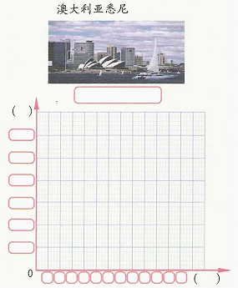

3．小实践：用温度计测教室里一天气温变化的情况，并用折线统计图表示。

（作为学习折线统计图的小结，通过对现实生活中简单问题的统计，使学生能够经历收集、整理、描述、分析数据的全过程。）

垂直（第一教时：城区地图）
教学目标：
学生能通过量两条线段、两条直线之间交角是否为直角、画直角、折出相交成直角的折痕来建立垂直的表象。

教学过程：
- 相交成直角
1、出示课页图：
说明：为方便进行数学上的研究，在简图中路以线的形式出现。

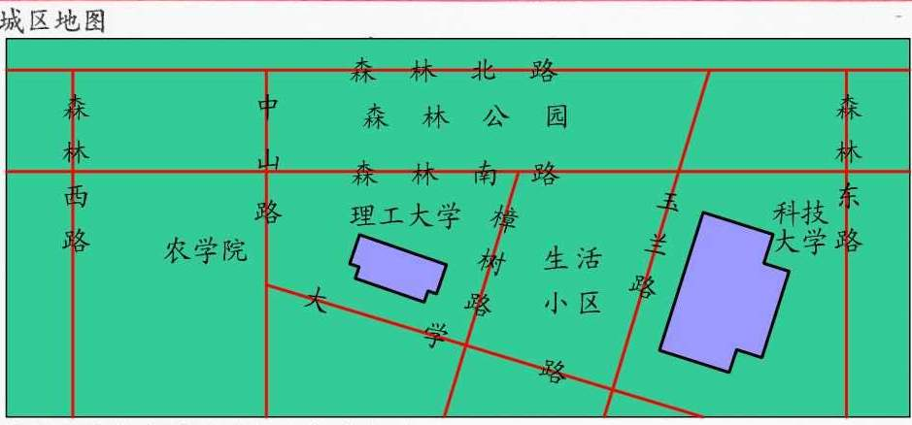

2、观察：哪些由线段表示的路相交成直角？
学生独立观察，并用三角尺量
小组内交流小结
3、汇报：
一组汇报，
如：森林西路和森林南路相交成直角
其他组观察有没有错误的判断，同时进行补充
4、小结：
通过刚才的观察，我们发现：生活中的一些路是相交成直角的。
5、举例：生活中还有哪些相交成直角的线？

二、画出直角
1、你能画出一个直角吗？
学生在纸上进行尝试，教师巡回指导
2、交流反馈：
3、小结：
借助直角的两边就能画出一个直角
4、用三角尺在直线L上画直角

三、折出直角
1、你会用纸折出直角吗？
学生独立尝试，教师巡回指导
2、展示交流
提示：第一次任意折，是否最后也能折出直角？
3、用三角尺的直角进行检验
4、讨论：为什么这些用纸折出的角是直角？
小组讨论

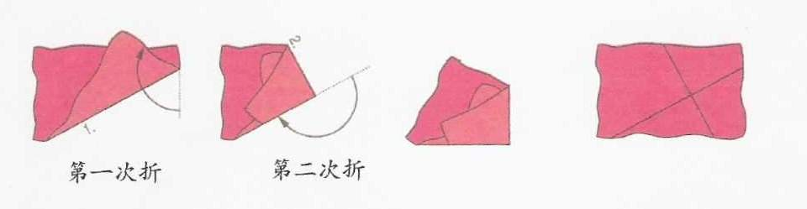

垂直（第二教时：垂直与互相垂直）
教学目标：
1、通过画两条互相垂直的线段、直线，用三角尺判定两条直线是否互相垂直来形成“垂直”的概念，巩固“垂直”的概念。
2、能用语言、符号表达两条线段、直线互相垂直

教学过程：
一、垂直与互相垂直
1、出示小胖画的直角
引出小巧的话
让学生照样子说说另一种说法
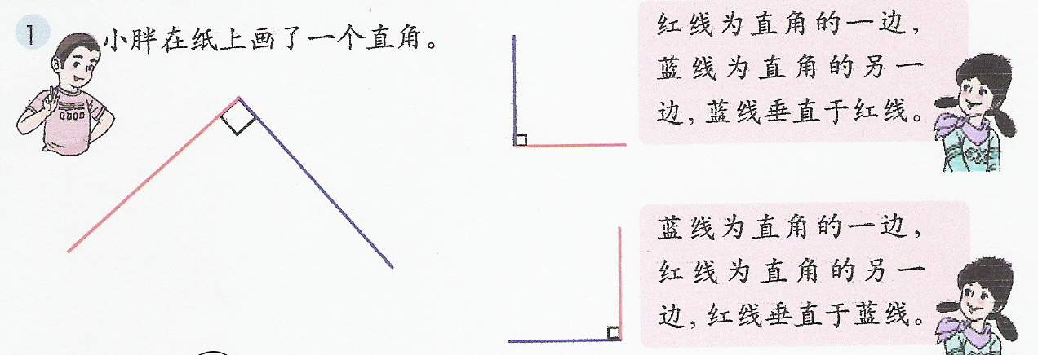

2、出示小熊猫的话
3、指导学生借助生活中的直角说说三句话

- 垂直与互相垂直的表达
思考：
1、下面图中延长后的红线、蓝线仍互相垂直吗？
说一说理由。
独立思考，动手画一画
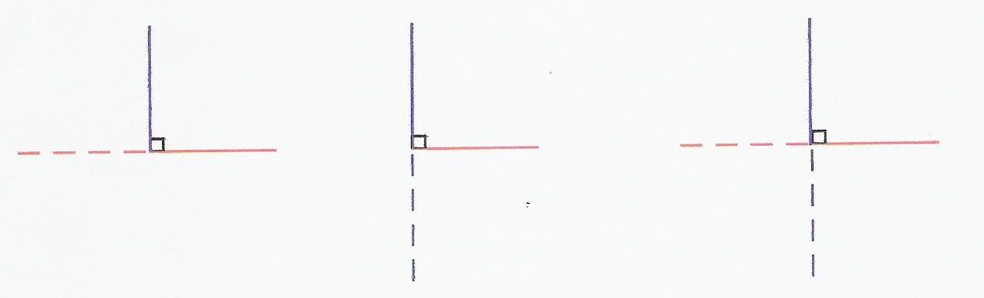

2、反馈：
延长后仍可看成是一个直角的两条边，所以红线、蓝线仍互相垂直。
3、小结：
当两条直线相交成直角时，这两条直线互相垂直。其中一条直线叫做另一条直线的垂线，这两条直线的交点叫做垂足。

- 想一想，做一做

  - 线段AB和线段CD互相垂直

2、如何判断生活中的两条边是否互相垂直？
讨论，学生也可以动手测量一下
小结：要测量的两边与三角尺的两条直角边是否重合。
3、用一张正方形的纸折出互相垂直的折痕。

4、找出直角，用直角记号标出，找出互相垂直的线段，用垂直符号表示。
5、说说50页上的互相垂直的直线，并用直角符号表示。

四、总结：
两条直线相交成直角时，这两条直线互相垂直

垂直（第三教时：画垂线）

教学目标：
- 通过画垂线来巩固“垂直”的概念。
- 能按照要求画出垂线，为平行线作准备。
教学过程：
一、复习：
说说测量过的生活中互相垂直的线

二、用三角尺画垂线
1、画两条互相垂直的直线a、b
学生试画 说说画法 分析讲评

2、过点P画直线L的垂线
观察：有什么不同？
点P在直线上
点P不在直线上（在直线外）
学生试画。
看看媒体操作。

- 分别过点P、点Q、点R画直线L的垂线
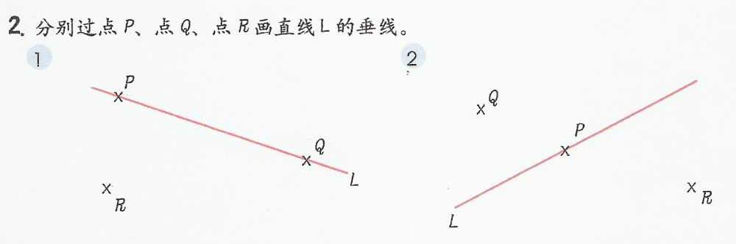

观察：这几个点分别在直线L的什么位置？

用三角尺画一画
你还能画出垂直于直线L的垂线吗？
还能画几条？只要满足什么要求？

四、分别过A、B、C、D四点画出线段AB的垂线

垂直（第四教时：点到直线的距离）

教学目标：
通过“量”认识“点到直线的距离”的初步概念
教学过程：
一、创设情境：
1、出示课页图
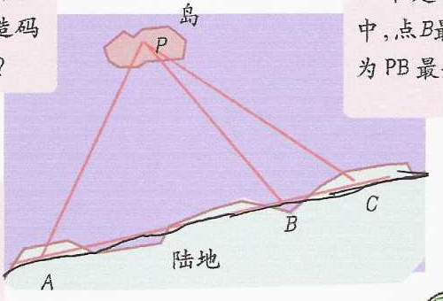
岛上的码头在P处，在陆地上选哪里造码头，到P的航程最短？

2、学生说一说

a.你认为应该是哪一条？你怎样证明？
先独立思考，再组内讨论

b.交流反馈：
从P点出发，画AC的垂线最短
3、集体验证
量一量PA PD PB PC 的长度
4、从直线L外一点P 引直线L 的垂线，垂足为Q，
线段PQ叫做点P到直线L 的距离。

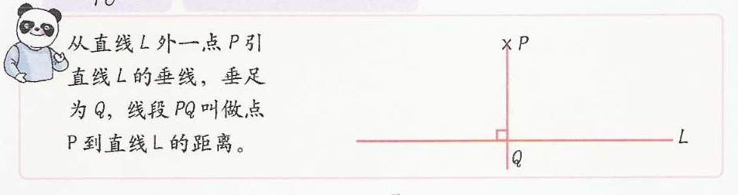

二、练习：
- 指出下面哪条是点P到直线L 的距离？
2、量出下列各点到直线L的 距离。

